2026г. ОБЩЕРОССИЙСКИЙ ПРОФСОЮЗ ОБРАЗОВАНИЯ
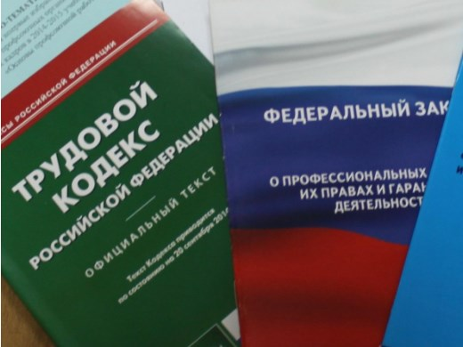Правовая инспекция труда Профсоюза | КАЛУЖСКАЯ ОБЛАСТНАЯ ОРГАНИЗАЦИЯ  ОБЩЕРОССИЙСКОГО ПРОФСОЮЗА ОБРАЗОВАНИЯ  https://www.eseur.ru/kaluga/  Информационный листок №24  О студенческих билетах и зачетных книжках

Письмо Минцифры России от 20 февраля 2026 г. № П13-15078 «О рассмотрении обращения»

Даны разъяснения по вопросу размещения сведений о студенческих билетах и зачетных книжках обучающихся вузов в ФИС ГИА и приема
Так, в части вопроса о праве студентов на получение бумажного студенческого билета и отказа от внесения сведений о зачетных книжках и студенческих билетах в государственные информационные системы в письме сообщается, что студенты имеют право обратиться в вуз для получения бумажного студенческого билета. При этом выдача бумажных студенческих билетов не отменяет обязательства вуза по передаче сведений в ФИС ГИА и приема в целях отображения данных на Едином портале госуслуг. Обучающийся вправе обратиться в вуз и направить заявление об отказе от внесения сведений об электронном студенческом билете и зачетной книжке для их отображения на Едином портале госуслуг.
Отмечено, что в случае, если сведения об обучающемся не будут внесены в ФИС ГИА и приема, студент лишается возможности использовать цифровой аналог студенческого билета вместо бумажного носителя. Это может затруднить получение льгот и особых прав, а также проход в здания вуза, если там установлен пропускной режим с использованием цифрового студенческого билета.
Более того, отсутствие данных в ФИС ГИА и приема может помешать проактивному получению гражданином соответствующих льгот и скидок.

Калужская областная организация Общероссийского Профсоюза образования

Тел.: 57-64-69, prokaluga40@mail.ru
Калуга, апрель, 2026
https://www.eseur.ru/kaluga/

